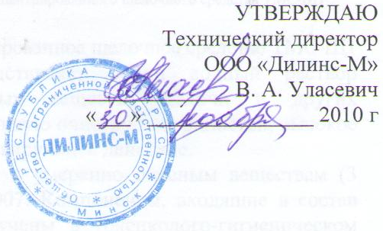

ИНСТРУКЦИЯ
по применению средства
для мытья жидкого универсального У-8

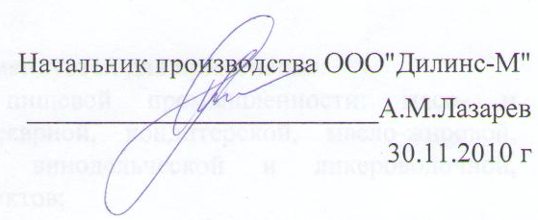

2010 г

ИНСТРУКЦИЯ
по применению средства
для мытья жидкого универсального У-8

1 Общие сведения
1.1 Средство в полной мере соответствует всем санитарным и гигиеническим нормам, установленным на территории ТС, свидетельство о государственной регистрации
BY.50.51.01.015.Е.000363.05.15 от 05.05.2015.

1.2 Средство представляет собой ароматизированный водный раствор синтетических поверхностно-активных веществ, красителя, комплексообразователя и активных добавок.
1.3 Состав: анионные ПАВ, неионогенный ПАВ, комплексообразователь, ингибитор коррозии, хлорид натрия, функциональные добавки, консервант, отдушка, краситель, вода очищенная.

2 Назначение

2.1 Для мытья любых загрязненных поверхностей, кухонной мебели и изделий из всех видов водостойких материалов. Обеспечивает качественное удаление грязи, жировых, масляных и других минеральных загрязнений с поверхностей.

3 Область применения
3.1 В быту и на предприятиях торговли, общественного питания, промышленности, на коммунальных объектах, в учреждениях социальной сферы, в детских дошкольных учреждениях и учебных заведениях, в организациях здравоохранения.

4 Токсикологические и клинико-аллергологические свойства
4.1 Исходя из процентного содержания и токсикологических характеристик компонентов, средства относятся к мало опасным веществам (IV класс опасности по ГОСТ 12.1.007-76). Однократные аппликации средств вызывают признаки слабого раздражения кожных покровов. По выраженности кожно-раздражающего действия относятся к 1 классу веществ согласно классификации представленной в приложении 6 к Инструкции 1.1.11-12-35-2004

5 Меры предосторожности
5.1 К работе со средствами не допускаются лица моложе 18 лет, лица с аллергическими заболеваниями, имеющими индивидуальную непереносимость компонентов состава средств.
5.2 При применении средств или приготовлении рабочих растворов следует избегать попадания средств в глаза или на кожу, для защиты рук использовать резиновые перчатки.

6 Первая помощь при случайных отравлениях
6.1 При случайном попадании в желудок рекомендуется обильное питье.
6.2 При попадании средств или рабочих растворов в глаза следует немедленно тщательно промыть их большим количеством проточной питьевой воды в течение 10-15 мин
6.3 Пострадавшего удаляют из рабочего помещения на свежий воздух или хорошо проветриваемое помещение. Рот и носоглотку прополаскивают водой. Дают теплое питье. При значительной выраженности симптомов – обратиться к врачу.

7 Способ применения
7.1 Средство применяется в виде нативных (готовых к применению) растворов или приготавливаются рабочие растворы.
7.2 Способы применения средства и приготовления рабочих растворов для очистки методом замачивания, погружения, распыления: растворить 0,15 л средства в 5 л теплой воды (1:30). Для мытья полов растворить 20-25 мл средства в 5 л теплой воды (0,4-0,5%).
Вымытые поверхности требуют повторной обработки водой.
7.3 Норма расхода рабочего раствора средства при любых способах применения зависит от вида очищаемой поверхности, вида загрязнения и составляет 50 -100 мл на 1 кв.м. поверхности. При использовании специализированного оборудования следует руководствоваться инструкциями по применению каждой конкретной установки.

